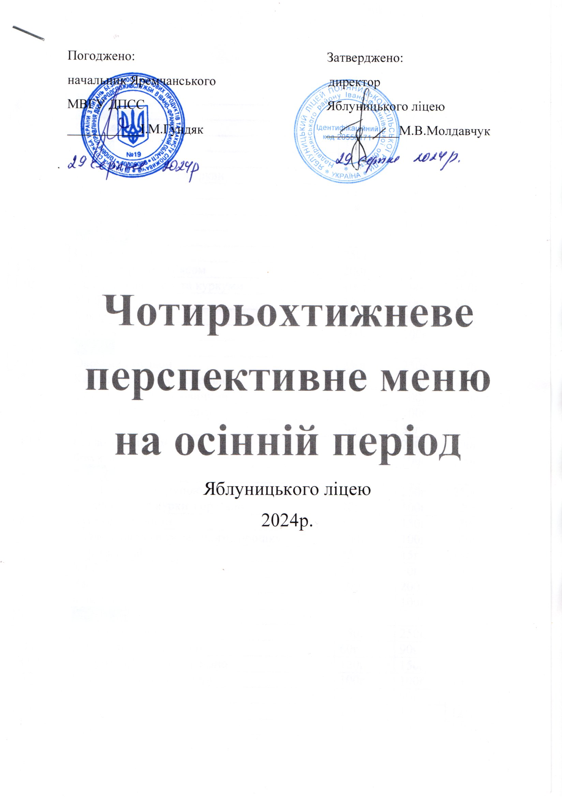

І тиждень

|  |  |  |  |  |
| --- | --- | --- | --- | --- |
| № т.к. | **Понеділок** | 6-11 | 11-14 | 14-18 |
| 2.09 | Суп Авголемоно | 250г | 250г | 250г |
| 08.25 | Булгур | 120г | 150г | 150г |
| 5.06 | Кебаб з сиром | 70г | 100г | 120г |
| 1.24 | Салат з капусти та моркви | 100г | 100г | 100г |
|  | Хліб | 30г | 50г | 50г |
| 11.11 | Чай каркаде | 200г | 200г | 200г |
| 12.01 | Фрукти | 100г | 100г | 100г |
| № т.к. | **Вівторок** |  |  |  |
| 2.07 | Суп овочевий | 250г | 250г | 250г |
| 4.04 | Плов з курячим м’ясом | 200г | 250г | 250г |
| 1.05 | Салат з яєць, сиру та куркуми | 100г | 100г | 100г |
|  | Хліб | 30г | 50г | 50г |
| 11.03 | Узвар | 200г | 200г | 200г |
| 12.01 | Фрукти | 100г | 100г | 100г |
| № т.к. | **Середа** |  |  |  |
| 2.15 | Овочевий бульон | 250г | 250г | 250г |
| 08.13 | Картопляне пюре з орегано | 120г | 150г | 150г |
| 5.09 | Гуляш з вареної яловичини | 70г | 100г | 120г |
| 1.39 | Салат з бурячка та селери | 100г | 100г | 100г |
|  | Хліб | 30г | 30г | 30г |
| 11.05 | Какао з молоком | 200г | 200г | 200г |
| 12.01 | Фрукти | 100г | 100г | 100г |
| № т.к. | **Четвер** |  |  |  |
| 2.10 | Суп з рисовою крупою і томатом | 250г | 250г | 250г |
| 4.10 | Запечене філе курки з орегано | 70г | 100г | 120г |
| 08.23 | Кускус з овочами | 120г | 150г | 150г |
| 1.20 | Салат з капусти та зеленого горошку | 100г | 100г | 100г |
|  | Сир твердий | 15г | 15г | 15г |
|  | Хліб | 30г | 50г | 50г |
|  | Чай | 200г | 200г | 200г |
| 12.01 | Фрукти | 100г | 100г | 100г |
| № т.к. | **П’ятниця** |  |  |  |
| 2.12 | Суп квасолевий | 250г | 250г | 250г |
| 6.03 | Риба тушена з овочами | 60г | 90г | 120г |
| 08.04 | Рис розсипчастий з орегано | 120г | 150г | 150г |
| 1.12 | Салат з моркви та імбиру | 100г | 100г | 100г |
|  | Хліб | 30г | 50г | 50г |
| 11.12 | Йогурт | 125г | 125г | 125г |
| 12.01 | Фрукти | 100г | 100г | 100г |

ІІ тиждень

|  |  |  |  |  |
| --- | --- | --- | --- | --- |
| № т.к. | **Понеділок** | 6-11 | 11-14 | 14-18 |
| 2.04 | Морквяний крем-суп | 250г | 250г | 250г |
| 08.15 | Кускус розсипчастий | 120г | 150г | 150г |
| 4.17 | Чахохбілі з куркою | 70г | 100г | 120г |
| 1.27 | Салат з червоної капусти з соусом «Вінігрет» | 100г | 100г | 100г |
|  | Хліб | 30г | 50г | 50г |
| 11.12 | Сік | 200г | 200г | 200г |
| 12.01 | Фрукти | 100г | 100г | 100г |
| № т.к. | **Вівторок** |  |  |  |
| 2.06 | Сочевичний суп-пюре | 250г | 250г | 250г |
| 5.02 | Печеня по домашньому з свинини | 150г | 200г | 200г |
| 1.13 | Салат з моркви та яблук | 100г | 100г | 100г |
|  | Хліб | 30г | 50г | 50г |
|  | Сир твердий | 15г | 15г | 15г |
| 11.03 | Узвар | 200г | 200г | 200г |
| 12.01 | Фрукти | 100г | 100г | 100г |
| № т.к. | **Середа** |  |  |  |
| 2.01 | Борщ з картоплею | 250г | 250г | 250г |
| 4.12 | Куряче стегно у гірчичному соусі | 70г | 100г | 120г |
| 08.26 | Каша пшенична | 120г | 150г | 150г |
| 1.07 | Салат з яєць і горошку | 100г | 100г | 100г |
|  | Хліб | 30г | 50г | 50г |
| 11.12 | Час | 125г | 125г | 125г |
| 12.01 | Фрукти | 100г | 100г | 100г |
| № т.к. | **Четвер** |  |  |  |
| 2.07 | Суп овочевий | 250г | 250г | 250г |
| 5.07 | Січеники | 70г | 100г | 120г |
| 08.04 | Рис розсипчастий з орегано | 120г | 150г | 150г |
| 1.10 | Салат з помідорів та огірків | 100г | 100г | 100г |
|  | Хліб | 30г | 50г | 50г |
| 11.08 | Чай масала (з молоком) | 200г | 200г | 200г |
| 12.01 | Фрукти | 100г | 100г | 100г |
| № т.к. | **П’ятниця** |  |  |  |
| 2.11 | Суп гороховий | 250г | 250г | 250г |
| 6.06 | Стіки рибні | 60г | 90г | 120г |
| 08.23 | Кускус розсипчастий | 120г | 150г | 150г |
| 1.18 | Салат з капусти та ароматною олією | 100г | 100г | 100г |
|  | Хліб | 30г | 50г | 50г |
| 11.05 | Какао з молоком | 200г | 200г | 200г |
| 12.01 | Фрукти | 100г | 100г | 100г |

ІІІ тиждень

|  |  |  |  |  |
| --- | --- | --- | --- | --- |
| № т.к. | **Понеділок** | 6-11 | 11-14 | 14-18 |
| 2.10 | Суп з крупою перловою і томатом | 250г | 250г | 250г |
| 4.14 | Бігос з гречкою і курячим м’ясом | 200г | 250г | 250г |
| 1.40 | Салат з яєць і бурячка | 100г | 100г | 100г |
|  | Хліб | 30г | 50г | 50г |
| 11.11 | Кефір | 125г | 125г | 125г |
| 12.01 | Фрукти | 100г | 100г | 100г |
| № т.к. | **Вівторок** |  |  |  |
| 2.07 | Овочевий бульон | 250г | 250г | 250г |
| 08.13 | Картопляне пюре з орегано | 120г | 150г | 150г |
| 5.08 | Бефстроган з вареної яловичини | 70г | 100г | 120г |
| 1.15 | Салат з моркви та родзинок | 100г | 100г | 100г |
|  | Хліб | 30г | 50г | 50г |
|  | Сир твердий | 15г | 15г | 15г |
| 11.09 | Чай з меліси | 200г | 200г | 200г |
| 12.01 | Фрукти | 100г | 100г | 100г |
| № т.к. | **Середа** |  |  |  |
| 2.02 | Борщ полтавський | 250г | 250г | 250г |
| 4.04 | Плов курячий з м’ясом | 200г | 250г | 250г |
| 1.14 | Салат з моркви,яблук і йогурту | 100г | 100г | 100г |
|  | Хліб | 30г | 50г | 50г |
| 11.11 | Чай каркаде | 200г | 200г | 200г |
| 12.01 | Фрукти | 100г | 100г | 100г |
| № т.к. | **Четвер** |  |  |  |
| 2.09 | Суп Авголемоно | 250г | 250г | 250г |
| 5.07 | Січеники | 70г | 100г | 120г |
| 08.01 | Гречана каша з чебрецем | 120г | 150г | 150г |
| 1.20 | Салат з капусти, моркви та зеленого горошку | 100г | 100г | 100г |
|  | Хліб | 30г | 50г | 50г |
| 11.05 | Какао з молоком | 200г | 200г | 200г |
| 12.01 | Фрукти | 100г | 100г | 100г |
| № т.к. | **П’ятниця** |  |  |  |
| 2.12 | Суп квасолевий | 250г | 250г | 250г |
| 6.03 | Риба тушена з овочами | 60г | 90г | 120г |
| 1.39 | Салат з помідор та огірків | 100г | 100г | 100г |
|  | Хліб | 30г | 50г | 50г |
|  | Чай | 125г | 125г | 125г |
| 12.01 | Фрукти | 100г | 100г | 100г |

ІV тиждень

|  |  |  |  |  |
| --- | --- | --- | --- | --- |
| № т.к. | **Понеділок** | 6-11 | 11-14 | 14-18 |
| 2.06 | Сочевичний суп-пюре | 250г | 250г | 250г |
| 5.04 | Ліниві голубці з яловичиною | 200г | 250г | 250г |
|  | Сир твердий | 15г | 15г | 15г |
|  | Хліб | 30г | 50г | 50г |
| 11.03 | Чай | 200г | 200г | 200г |
| 12.01 | Фрукти | 100г | 100г | 100г |
| № т.к. | **Вівторок** |  |  |  |
| 2.07 | Овочевий бульон | 250г | 250г | 250г |
| 5.03 | Китайська печеня з свининою | 200г | 250г | 250г |
| 1.30 | Салат з капусти, огірків та кропу | 100г | 100г | 100г |
|  | Хліб | 30г | 50г | 50г |
| 11.12 | Кефір | 125г | 125г | 125г |
| 12.01 | Фрукти | 100г | 100г | 100г |
| № т.к. | **Середа** |  |  |  |
| 2.01 | Борщ з картоплею | 250г | 250г | 250г |
| 08.01 | Гречана каша з чебрецем | 120г | 150г | 150г |
| 5.06 | Кебаб з сиром | 70г | 100г | 120г |
| 1.13 | Салат з моркви та яблук | 100г | 100г | 100г |
|  | Хліб | 30г | 50г | 50г |
| 11.12 | Йогурт | 125г | 125г | 125г |
| 12.01 | Фрукти | 100г | 100г | 100г |
| № т.к. | **Четвер** |  |  |  |
| 2.02 | Борщ полтавський | 250г | 250г | 250г |
| 4.04 | Плов з курячим м’ясом | 200г | 250г | 250г |
| 1.20 | Салат з капусти, моркви та зеленого горошку | 100г | 100г | 100г |
|  | Хліб | 30г | 50г | 50г |
| 11.05 | Какао з молоком | 200г | 200г | 200г |
| 12.01 | Фрукти | 100г | 100г | 100г |
| № т.к. | **П’ятниця** |  |  |  |
| 2.11 | Суп гороховий | 250г | 250г | 250г |
| 6.07 | Котлети рибні | 60г | 100г | 120г |
| 8.04 | Рис розсипчастий з орегано | 120г | 150г | 150г |
| 1.39 | Салат з помідор та огірків | 100г | 100г | 100г |
|  | Хліб | 30г | 50г | 50г |
|  | Чай | 200г | 200г | 200г |
| 12.01 | Фрукти | 100г | 100г | 100г |